Introduction aux bases de données

Travail Noté #2
Le langage procédural SQL

Proposé par

Prénom, Nom | Gonzalo Alfredo Romero Francia
Code étudiant | 21394980

Version 5

25-10-2021

1. Introduction

Le présent travail noté #2 a pour but de montrer au lecteur toutes les étapes de création, d’insertion, d’interrogation/requête et de mise à jour de donnes de toute base de données, et cela en utilisant le SGBD de Microsoft, le langage SQL. . Afin d’accomplir cet objectif principal, on a dû, tout d’abord, analyser 3 questions qu’on nous a proposées, pour ensuite développer une solution qui va répondre à chacune des sous-questions de ces 3 questions principales.

Pour chaque sous-question, on a utilisé toutes les notions des systèmes de gestion de bases de données, en prenant en compte des SGBD les plus sophistiqués. Ces SGBD font les requêtes, interrogations sur les BD, la mise en forme, mise à jour et la présentation des données. Le travail noté #2 a 3 étapes de création de la base de données :

- Étape 1 : création de la base de données, ajout des indexes des tables associées, et insertion des données à cette base de données.
- Étape 2 : création de requêtes bien précises demandées par le travail noté #2.
- Étape 3 : mise à jour de la base de données déjà créé à l’étape 1.

En ce qui a trait les requêtes, l’auteur du présent document a décidé D’utiliser le SGBD de la compagnie Microsoft : le langage MySQL Community Server, version 8.0.27. Cependant, même avant de procéder à la création de telles procédures de requêtes, ainsi que les autres actions qui se font avec des SGBD.

Afin de bien maitriser le langage MySQL, il a fallu investiguer à fond tout sur le fonctionnement de MySQL, ainsi que sa logique de programme, la liste complète des instructions que MySQL offre, ainsi que les options que ce logiciel offre, afin de faire une très bonne gestion de la base de données fournie par le travail pratique #2.

Ensuite, il a fallu procéder à la création de la base de données nommée ci-dessus (étape 1), pour ensuite créer des requêtes bien précises (étape 2), afin de montrer que l’on peut bien créer des sous-ensembles ou vues, à partir de BD principaux, ainsi qu’obtenir toute information importante qu’on aurait besoin.

Finalement, on va montrer que l’on maitrise bien la mise à jour de la base de données déjà créé (étape 3), à la première étape du travail noté #2, en utilisant le langage de l’algèbre relationnel. Plus précisément, on montrera les lignes d code SQL qui permettront aux SGBD de réaliser n’importe quelle requête que l’on peut leur poser, ainsi que n’importe quelle mise à jour demandée.

2. Énoncé de la question #1

L’entreprise JeGère fait le développement de logiciel, dans le domaine des TI, pour des entreprises au Québec. Afin de faire la gestion des projets, la compagnie utilise un système informatique qui permet de faire le suivi de chaque projet, ses étapes, ses responsables, ses participants, entre autres informations.

Pour chaque projet on donne un identificateur unique (un numéro entre 0 et 4000) et un responsable qui est un employé de l’entreprise. De plus, l’entreprise garde le nom, la date de début et de fin de chaque projet qui est géré par ce responsable.

Un projet est divisé par étapes. Chaque étape possède un livrable, une date de début et une date de fin. Cependant, l’entreprise possède déjà quelques étapes définis qui peuvent être utilisées dans plusieurs projets.

Finalement un projet a des ressources humaines, c-à-d, des employés qui travaillent un nombre d’heures dans le projet et qui ont un prix par heure déterminé.

2.1 Développement de la solution à l’exercice #1
Afin de fournir une solution complètement fonctionnelle, il faut bien définir toutes les entités, avec leurs attributs, ainsi que toutes les relations, avec leurs attributs, qui sont présents dans le schéma UML fournie par l’énoncé du présent travail noté #2, qui permettra de créer la base de données fournie et demandé par ce même travail noté #2.

Afin de réaliser toutes ces tâches de création et modélisation de cette nouvelle base de données, il faut créer les lignes de code SQL qui génèreront cette nouvelle BD. Afin de bien réaliser la création de cette nouvelle BD, l’exercice #1 propose les étapes suivantes :

1a) Créez le schéma ’projet_jegere’ (indice : CREATE DATABASE projet_jegere ;), puis sélectionnez-le (indice : USE jegere ; ).

1b) Créez les tables de la Figure 1, en incluant les contraintes d’unicité de clé, référentielles, de domaine et de non nullité. (Indice : CREATE TABLE).

1c) Générez les commandes pour insérer l’information suivante. Il est permis de reformatter les données, par exemple lors de l’insertion des dates.

2.1.1. CREATION DU SCHÉMA DE LA BD PROJET_JEGERE
1a) Le schéma UML fourni par le travail noté #2 définit la nature, les propriétés et les caractéristiques (au moins certaines) communes et invariantes de chaque tuple de la nouvelle base de données qui sera construite dans les prochaines sections, ainsi que la nature, les propriétés des six tables de la BD projet_jegere, ainsi que toutes les associations existantes entre plusieurs entités (tables), fournie par ce schéma UML.

Dans ce schéma UML, les six tables de la nouvelle BD sont déjà définies. Il faut alors juste créer les lignes de code SQL qui permettront de créer la nouvelle BD, tout en utilisant les tables et ses attributs, clés primaires et étrangères de notre nouvelle BD. Ces tables sont définies par le schéma des relations suivant :

Client(IDClient : INT, NomClient : CHAR, Adresse :CHAR, Téléphone : CHAR, Adresse Courriel : CHAR, Nom Pays : CHAR).

Projet(IDProjet : INT, IDClient : INT, Nom Projet : CHAR, DateDébut: DATE, DateFin: DATE, IDResponsable : INT).

Employé(IDEmployé : INT, NomEmployé : CHAR, Adresse :CHAR, Téléphone : CHAR, Adresse Courriel : CHAR).

RessourcesProjet(IDProjet : INT, IDEmployé : INT, nbrHeures : INT, PrixHeure : FLOAT)

Étape(IDÉtape : INT, NomÉtape : CHAR, Livrable : CHAR)

ÉtapesxProjet(IDÉtape : INT, IDProjet : INT, Date de début : DATE, Date de fin : DATE)
Le voici le schéma UML représentant toutes les sis entités déjà nommées ci-dessus :

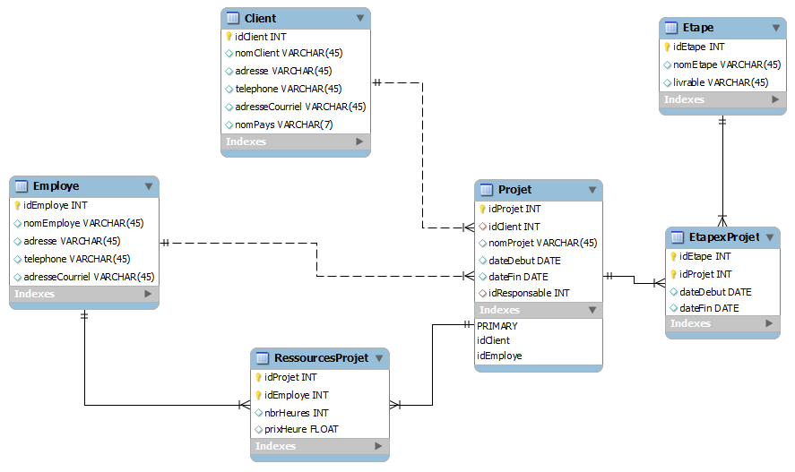

Figure 1 : schéma UML représentant le modèle de gestion de projet de la compagnie
Avec toutes les entités déjà créés ci-dessus, ainsi qu’avec le schéma UML fourni par l’énoncé de l’exercice #1 du travail noté #2, on peut déjà créer la BD demandée.

En SQL, on utilise l’instruction CREATE DATABASE pour créer une nouvelle BD. Ensuite, afin de réaliser toutes les modifications et altérations à cette nouvelle BD, il faut utiliser l’instruction USE DATABASE. Les voici les lignes de code suivantes qui permettent de créer notre BD demandée :

##Création de la base de données Projet_JeGere:
##Sql ne prend que des lettres minuscules pour les noms des BD!
CREATE DATABASE projet_jegere;

##On doit dire à SQL que la BD récemment créé doit être utilisée par le logiciel:
USE projet_jegere;

Ces lignes de code SQL permettent de créer une nouvelle BD appelée projet_jegere, ainsi qu’ils permettent de rendre reconnaissable et prête à être utilisée, pour réaliser les insertions de données, faire des requêtes à cette nouvelle BD, ainsi que pour réaliser la mise à jour du contenu de chacune des six tables de cette nouvelle BD.

2.1.2. CREATION DES TABLES DE LA BD PROJET_JEGERE
1b) Dans l’exercice 1a) on a créé la nouvelle BD pour la compagnie JeGère. Cependant, cette nouvelle BD ne possède aucune table. Afin d’inclure les six tables définies et fournies par la figure 1 ci-dessus, on utilise l’instruction CREATE TABLE.

Avec cette instruction, on pourra ajouter des tables à la BD nommée projet_jegere déjà créée à l’exercice 1a). Il est à remarquer que, pour chacune de ces six tables définies par le schéma UML fourni, il faut ajouter les éléments suivants :

Les clés primaires : qui permettent d’identifier, de manière unique, un tuple complet de chacune des six tables à créer.

Les clés étrangères : qui permettent aussi d’identifier, de manière unique, un tuple complet de chacune des six tables à créer, mais cela dans une table référencée à une autre table. Les références sont définies par les associations entre les 6 entités (tables), déjà définies dans le schéma UML.

Les indexes : qui permettent à SQL de reconnaitre l’existence de toutes les associations entre les six tables qui seront créés dans cette section. Ces indexes permettront de réaliser des jointures, causées par ces associations définies par le schéma UML, afin de retrouver des informations contenues dans des données appartenant à des tables différentes.

Les voici les lignes de codes qui permettront d’ajouter les six tables définies par le schéma UML fourni par l’énoncé du travail noté #2. Ces tables auront toutes ses clé primaires, étrangères, ainsi que tous ses indexes associés :

##Création de la table client:
CREATE TABLE IF NOT EXISTS client(
c_IDClient INT NOT NULL,
c_NomClient VARCHAR(45) NOT NULL,
c_Adresse VARCHAR(200) NOT NULL,
c_Telephone VARCHAR(45) NOT NULL,
c_AdresseCourriel VARCHAR(200) NOT NULL,
c_NomPays VARCHAR(50),
PRIMARY KEY(c_IDClient,c_NomClient));

##Création des indexes des clés primaires de la table client:
CREATE INDEX C_c_IDClient ON client(c_IDClient);
CREATE INDEX C_c_NomClient ON client(c_NomClient);

##Création de la table projet:
CREATE TABLE IF NOT EXISTS projet(
p_IDProjet INT NOT NULL,
p_IDClient INT NOT NULL,
p_NomProjet VARCHAR(200) NOT NULL,
p_DateDebut DATE NOT NULL,
p_DateFin DATE NOT NULL,
p_IDResponsable INT NOT NULL,
PRIMARY KEY(p_IDProjet,p_NomProjet,p_DateDebut,p_DateFin),
FOREIGN KEY(p_IDClient) REFERENCES client(c_IDClient));

##Création des indexes des clés primaires de la table projet:
CREATE INDEX P_p_IDProjet ON projet(p_IDProjet);
CREATE INDEX P_p_NomProjet ON projet(p_NomProjet);
CREATE INDEX P_p_IDClient ON projet(p_IDClient);
CREATE INDEX FK_P_p_DateDebut ON projet(p_DateDebut);
CREATE INDEX FK_P_p_DateFin ON projet(p_DateFin);

##Ici on modifie (Altère) la table projet. On dit à SQL que l'attribut p_IDClient est la clé étrangère de la table projet:
ALTER TABLE projet ADD CONSTRAINT FK_P_p_IDClient FOREIGN KEY(p_IDClient) REFERENCES client(c_IDClient);

##Création de la table employé:
CREATE TABLE IF NOT EXISTS employe(
em_IDEmploye INT NOT NULL,
em_NomEmploye VARCHAR(200) NOT NULL,
em_Adresse VARCHAR(100) NOT NULL,
em_Telephone VARCHAR(45) NOT NULL,
em_AdresseCourriel VARCHAR(200) NOT NULL,
PRIMARY KEY(em_IDEmploye,em_NomEmploye));

##Création des indexes des clés primaires de la table employé:
##Il est à remarquer que dans SQL, les noms des tables et de ses attributs ne doivent JAMAIS avoir des accents!
CREATE INDEX EM_em_IDEmploye ON employe(em_IDEmploye);
CREATE INDEX EM_em_NomEmploye ON employe(em_NomEmploye);

##Création de la table ressourcesprojet
CREATE TABLE IF NOT EXISTS ressourcesprojet(
rp_IDProjet INT NOT NULL,
rp_IDEmploye INT NOT NULL,
rp_nbrHeures INT NOT NULL,
rp_prixHeure FLOAT NOT NULL);

##Création des indexes des clés primaires de la table ressourcesprojet:
CREATE INDEX RP_rp_IDProjet ON ressourcesprojet(rp_IDProjet);
CREATE INDEX RP_rp_IDEmploye ON ressourcesprojet(rp_IDEmploye);

##Ici on modifie (Altère) la table projet.
##On dit à SQL que les attributs rp_IDProjet et rp_IDEmploye sont les clés étrangères de la table ressourcesprojet:
ALTER TABLE ressourcesprojet ADD CONSTRAINT FK_RP_rp_IDProjet FOREIGN KEY(rp_IDProjet) REFERENCES projet(p_IDProjet);
ALTER TABLE ressourcesprojet ADD CONSTRAINT FK_RP_rp_IDEmploye FOREIGN KEY(rp_IDEmploye) REFERENCES employe(em_IDEmploye);

##Création de la table étape:
##Il est à remarquer que dans SQL, les noms des tables et de ses attributs ne doivent JAMAIS avoir des accents!
CREATE TABLE IF NOT EXISTS etape(
et_IDEtape INT NOT NULL,
et_NomEtape VARCHAR(200) NOT NULL,
et_Livrable VARCHAR(200) NOT NULL,
PRIMARY KEY(et_IDEtape,et_NomEtape));

##Création des indexes des clés primaires de la table etape:
CREATE INDEX ET_et_IDEtape ON etape(et_IDEtape);
CREATE INDEX ET_et_NomEtape ON etape(et_NomEtape);

##Création de la table étapesxprojet:
##Il est à remarquer que dans SQL, les noms des tables et de ses attributs ne doivent JAMAIS avoir des accents!
CREATE TABLE IF NOT EXISTS etapesxprojet(
ep_IDEtape INT NOT NULL,
ep_IDProjet INT NOT NULL,
ep_DateDebut DATE NOT NULL,
ep_DateFin DATE NOT NULL);

##Création des indexes des clés primaires de la table etapesxprojet:
CREATE INDEX EP_ep_IDEtape ON etapesxprojet(ep_IDEtape);
CREATE INDEX EP_ep_IDProjet ON etapesxprojet(ep_IDProjet);
CREATE INDEX EP_ep_DateDebut ON etapesxprojet(ep_DateDebut);
CREATE INDEX EP_ep_DateFin ON etapesxprojet(ep_DateFin);

##Ici on modifie (Altère) la table projet.
##On dit à SQL que les attributs ep_IDEtape et ep_IDProjet sont les clés étrangères de la table etapexsprojet:
ALTER TABLE etapesxprojet ADD CONSTRAINT FK_EP_ep_IDEtape FOREIGN KEY(ep_IDEtape) REFERENCES etape(et_IDEtape);
ALTER TABLE etapesxprojet ADD CONSTRAINT FK_EP_ep_IDProjet FOREIGN KEY (ep_IDProjet) REFERENCES projet(p_IDProjet);

Avec ces lignes de code SQL, notre nouvelle BD appelée projet_jegere possède déjà 6 tables, dont les noms sont les mêmes que ceux fournis par le schéma UML, fourni par le travail noté #2. Il est à noter que SQL ne prend que des LETRES MINUSCULES lors de la création d’une nouvelle BD, ainsi que pour la création de chacune de ses tables associées. Dans notre cas, et à cause de cette contrainte imposée par SQL, l’auteur du présent document a décidé de ne mettre que des lettres minuscules pour nommer sa BD, ainsi que toutes ses tables.

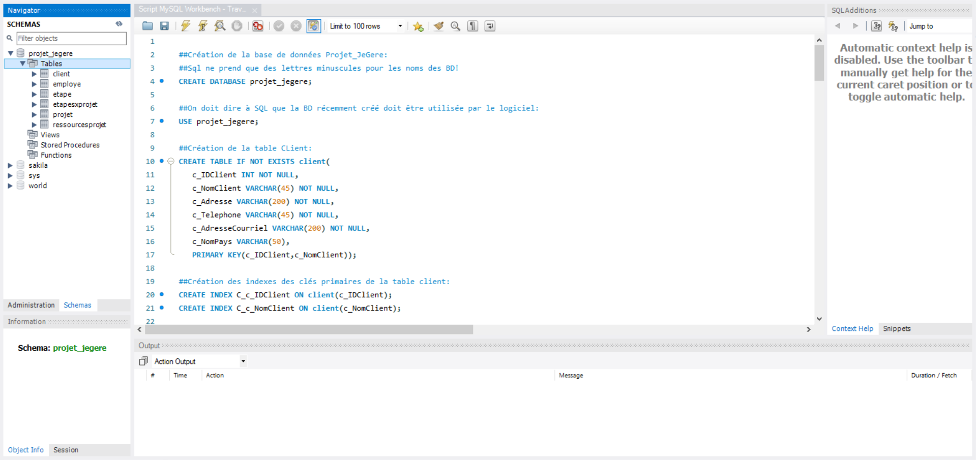

Figure 2 : création des six tables de la nouvelle BD, appelée projet_jegere, de la compagnie JeGère

Il est à noter que, une fois créés les six tables de la nouvelle BD, avec toutes ses clés primaires, étrangère, ainsi que tous ses index, il faut configurer les clés étrangères des tables Projet, RessourcesProjet et ÉtapesxProjet, de sorte que, dans l’éventualité d’une modification, ou suppression d’une de ces clés étrangères, ces modifications et altérations n’affecteront pas directement les contraintes de valeur non nulle, d’unicité de clé, contraintes référentielles, ainsi que toutes ses contraintes d’intégrité.

Cette configuration de toutes ces clés étrangères est seulement, la définition de l’action que fera SQL, lors de la modification ou même de la suppression de n’importe quelle des quatre clés étrangères :

- IDClient
- IDProjet
- IDEmployé
- IDÉtape

Pour chacune de ces quatre clés étrangères, on doit les configurer de sorte qu’ils agissent EN CASCADE lors d’une modification ou suppression de n’importe quelle de ces quatre clés étrangères, afin de garantir la cohérence et l’intégrité des données de chacune des six tables déjà créées. Les figures suivantes montrent cette configuration déjà décrite ci-dessus :

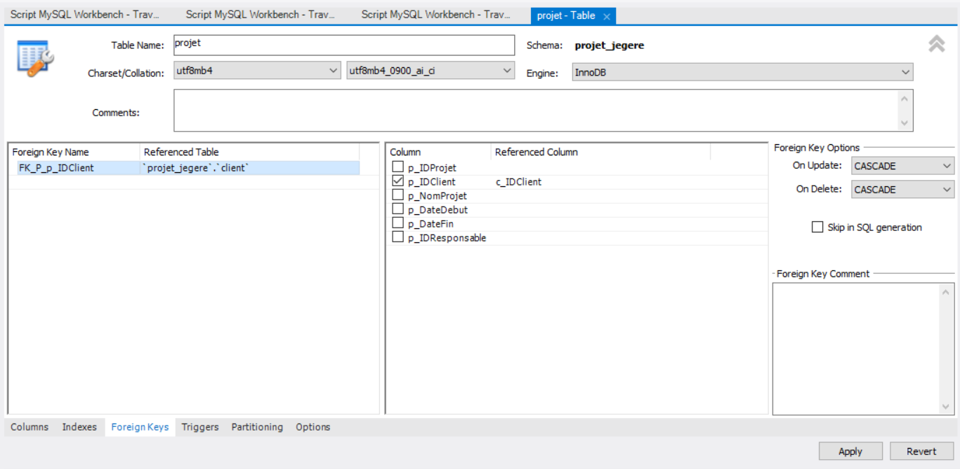

Figure 3 : Configuration de la clé étrangère IDClient de la table projet

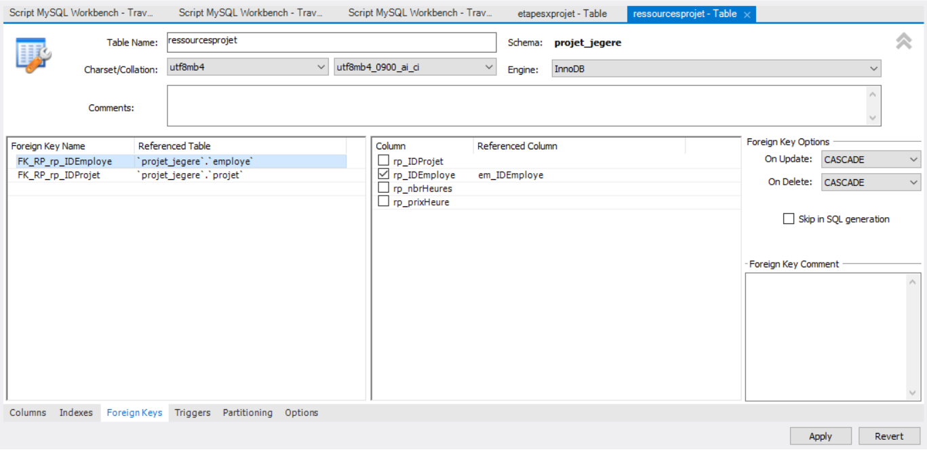

Figure 4 : Configuration de la clé étrangère IDEmployé de la table ressourcesprojet

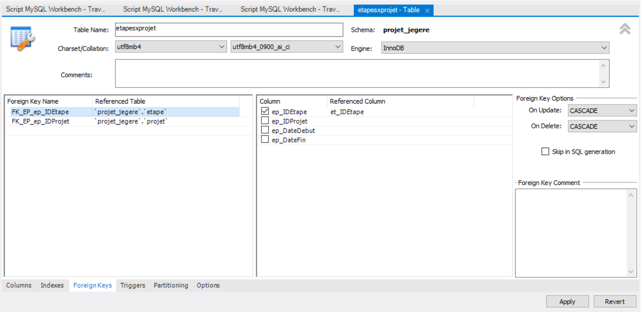

Figure 5 : Configuration de la clé étrangère IDEtape de la table étapesxprojet

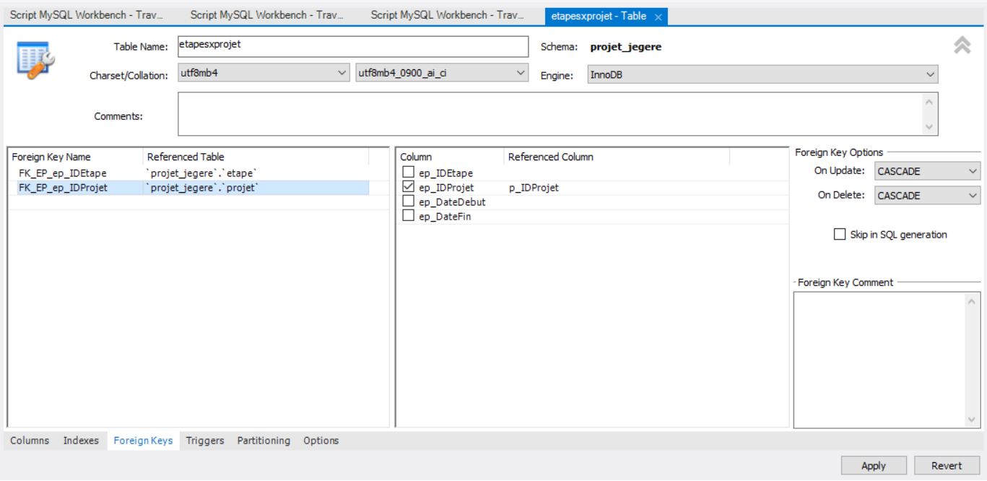

Figure 6 : Configuration de la clé étrangère IDProjet de la table étapesxprojet

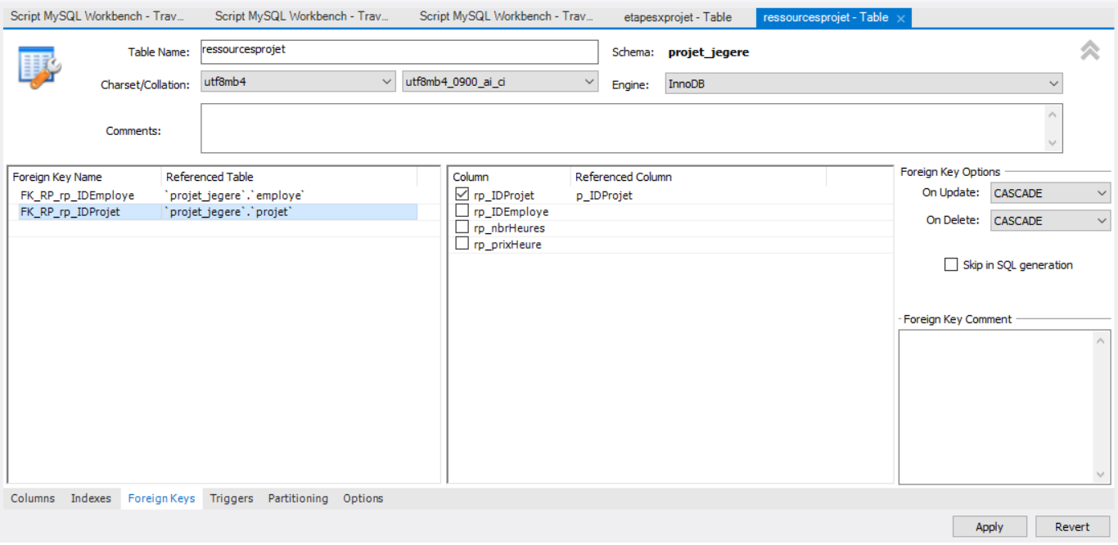

Figure 7 : Configuration de la clé étrangère IDProjet de la table ressourcesprojet

2.1.3. INSERTION DE DONNÉES AUX TABLES DU DE LA BD PROJET_JEGERE
1c) Une fois notre BD, dont la description de ses six tables est fournie dans le schéma UML du travail noté #2, est déjà créé, ainsi que toutes ses six tables associées, on procède à insérer des informations dans chacune des données ou enregistrements (tuples), de chacune des six tables déjà créées dans l’exercice 1b).

Afin d’insérer des données (tuples) dans les six tables suivantes :

- Client.
- Projet.
- Employé.
- RessourcesProjet.
- Étape.
- ÉtapesxProjet.

On utilise instruction INERT INTO VALUES pour chacune des six tables déjà nommées ci-dessus. Les lignes de code SQL suivants permettent d’insérer les informations fournies par l’énoncé de l’exercice #1 du travail noté #2 :

##Insertion des tuples de la table client:
INSERT INTO client(c_IDClient,c_NomClient,c_Adresse,c_Telephone,c_AdresseCourriel) VALUES
(321,"Financière Québec","1234 Rue de La Montagne, Trois Rivières, Québec",8193765244,"info@fquebec.ca"),
(345,"Services Comptable Garneau","8721 Rue St-Laurent, Montréal, Québec", 5143217896,"services@comptablegarneau.ca");

##Insertion des tuples de la table projet:
INSERT INTO projet(p_IDProjet,p_IDClient,p_NomProjet,p_DateDebut,p_DateFin,p_IDResponsable) VALUES
(1,321,"Devéloppement du site web","2011-08-01","2012-06-20",1876),
(2,321,"Maintenance du système de ressources humaines","2012-05-01","2012-07-23",2231),
(3,345,"Devéloppement du système de gestion de fournisseurs","2011-11-01","2012-07-24",2231);

##Insertion des tuples de la table employé:
##Il est à remarquer que dans SQL, les noms des tables et de ses attributs ne doivent JAMAIS avoir des accents!
INSERT INTO employe(em_IDEmploye,em_NomEmploye,em_Adresse,em_Telephone,em_AdresseCourriel) VALUES
(1876,"Martin Rey","3345, Avenue Poirier, Montréal, Québec",5149871245,"martin.rey@jegere.ca"),
(2231,"Jean Pierre Bordeau","2309, Boulevard PIE X11, Québec, Québec",4186573298,"jean.bordeau@jegere.ca"),
(4354,"Louise Gagnon","2101, Boulevard Bois Franc, Trois Rivières, Québec",8196574028,"louise.gagnon@jegere.ca"),
(1212,"Marie St-Jérôme","1111, Avenue Jean Francois, Montréal, Québec",5144932876,"marie.stjerome@jegere.ca");

##Insertion des tuples de la table ressourcesprojet:
INSERT INTO ressourcesprojet(rp_IDProjet,rp_IDEmploye,rp_nbrHeures,rp_prixHeure) VALUES
(1,1876,500,65),
(1,4354,200,31),
(2,2231,250,55),
(3,2231,500,65),
(3,1212,3000,35),
(3,1876,2000,35);

##Insertion des tuples de la table étape:
##Il est à remarquer que dans SQL, les noms des tables et de ses attributs ne doivent JAMAIS avoir des accents!
INSERT INTO etape(et_IDEtape,et_NomEtape,et_Livrable) VALUES
(1,"Démarrage","Définition de la base du projet(objectifs, chef du projet)"),
(2,"Prévision","Planification du projet(perimètre, activités, ressources, requis, coûts)"),
(3,"Réalisation","Exécution du plan du projet"),
(4,"Surveillance et maitrise","Rapport de performance"),
(5,"Clôture","Document de clôture du projet");

##Insertion des tuples de la table étapesxprojet:
##Il est à remarquer que dans SQL, les noms des tables et de ses attributs ne doivent JAMAIS avoir des accents!

INSERT INTO etapesxprojet(ep_IDEtape,ep_IDProjet,ep_DateDebut,ep_DateFin) VALUES
(1,1,"2011-07-01","2011-09-01"),
(2,1,"2011-09-02","2011-11-30"),
(3,1,"2011-12-01","2012-07-07"),
(4,1,"2012-07-08","2012-12-20"),
(1,2,"2012-05-01","2012-05-10"),
(2,2,"2012-05-11","2012-06-01"),
(3,2,"2012-06-02","2012-07-01"),
(4,2,"2012-07-01","2012-07-21"),
(5,2,"2012-07-22","2012-07-23"),
(1,3,"2011-11-01","2012-01-20"),
(2,3,"2012-01-21","2012-04-01"),
(3,3,"2012-04-02","2012-06-26");

Avec ces lignes de code SQL, notre BD, ayant six tables bien définies et créés, Il est à faire remarquer que les six tables fournies par l’énoncé du travail noté #2, contenaient quelques tuples INCOMPLETS, alors qu’il est IMPOSSIBLE de laisser des espaces, à cause de la contrainte d’intégrité appelée contrainte de valeur nulle. Cette contrainte IMPOSE de prendre une décision avec ces champs manquants. Dans le cadre de réalisation du présent travail noté #2, l’auteur du présent document a décidé de se mettre dans la situation de la compagnie JeGère, comme s’il était un employé ACTIF de la compagnie.

Plus exactement, l’auteur du présent document a simplement déterminé PAR IMAGINATION DU CONTEXTE DE LA COMPANIE avec ses projets, d’ajouter des dates bien précises (identifiées en police rouge) et qui ont de la logique de gestion de projets. Avec cette décision, notre BD ne possédera AUCUNE DONNÉE MANQUANTE, ce qui rend cette BD très pertinent, cohérent et efficace.

Les figures suivantes montrent bien que les informations contenues dans les lignes de code SQL, déjà présentées ci-dessus, ont bien réussi à insérer toutes les informations fournies par l’énoncé de l’exercice #1, du présent travail noté #2 :

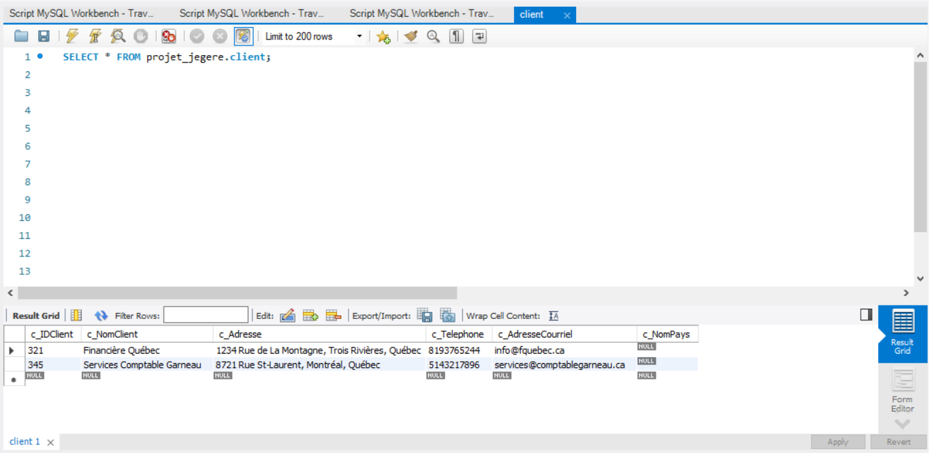

Figure 8 : Création de la table client - Insertion des tuples de la table client

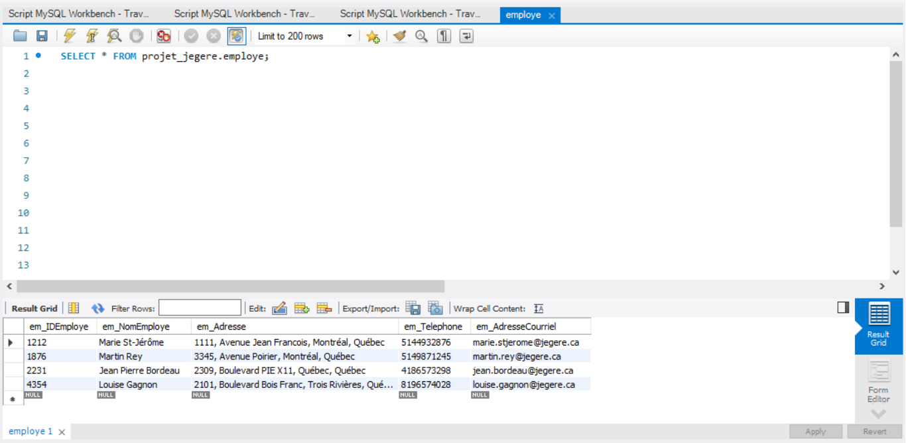

Figure 9 : Création de la table employé - Insertion des tuples de la table employé

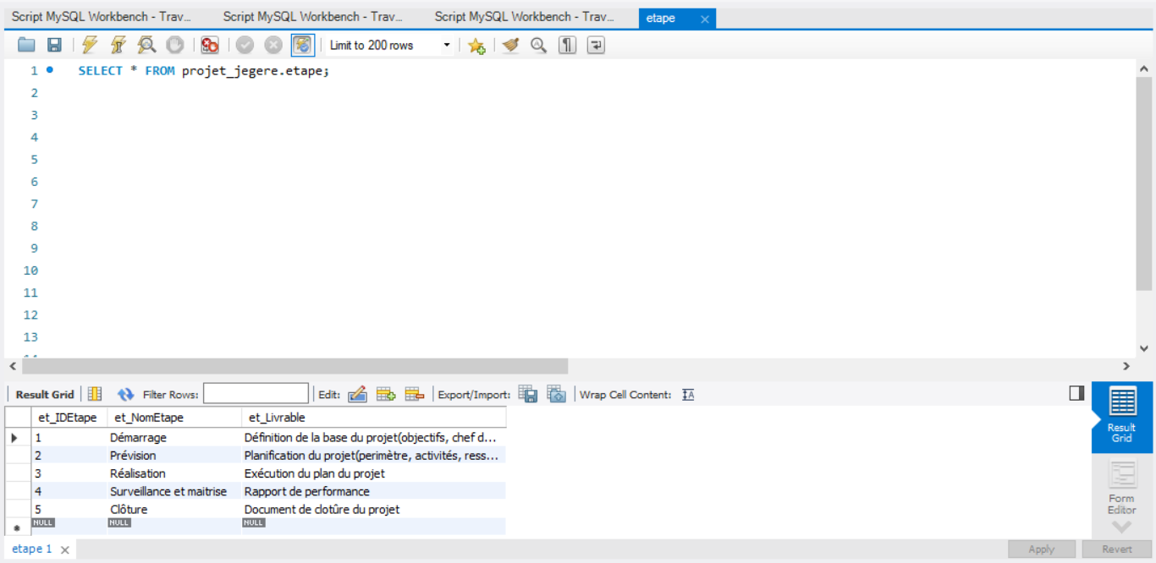

Figure 10 : Création de la table étape - Insertion des tuples de la table étape

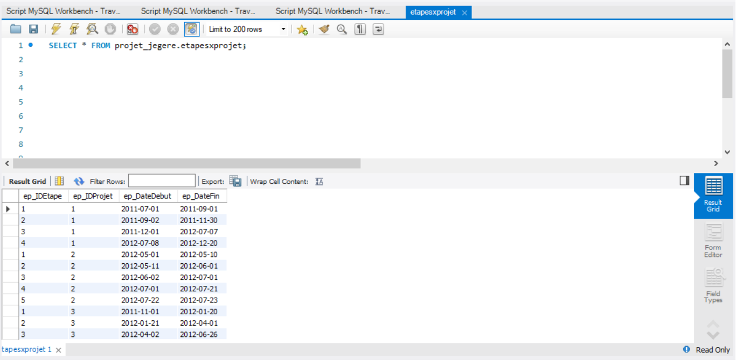

Figure 11 : Création de la table étapesxprojet - Insertion des tuples de la table étapesxprojet

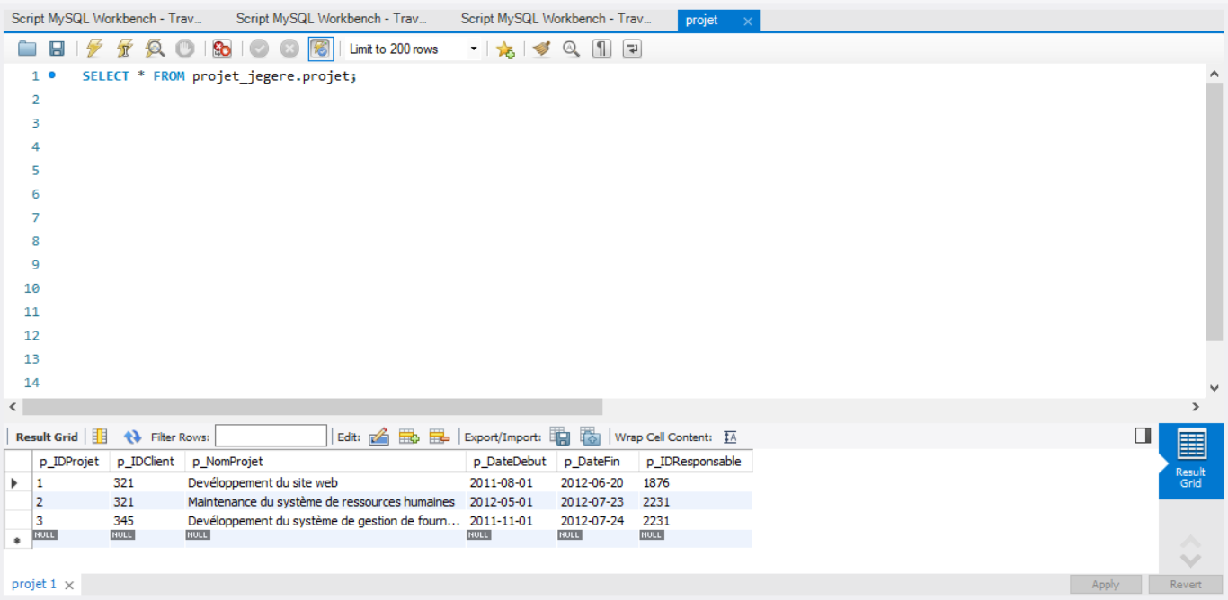

Figure 12 : Création de la table projet - Insertion des tuples de la table projet

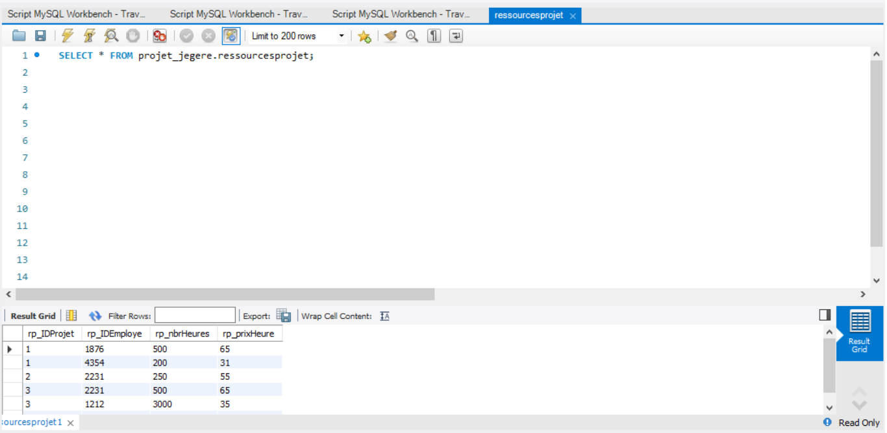

Figure 13 : Création de la table ressourcesprojet - Insertion des tuples de la table ressourcesprojet

3. Énoncé de la question #2
Maintenant que la BD de la compagnie JeGère, appelée projet_jegere est créée, on procédera à réaliser l’interrogation au SGBD de Microsoft, MySQL, en lien avec les six tables de la base de données projet_jegere. Dans le cadre du présent travail noté #2, on nous a demandé de créer des requêtes pour les quatre demandes suivantes :

2a) Trouver les employés qui ont travaillé sur au moins 2 projets.
2b) Donner le nom et le livrable de l’étape actuelle de chaque projet de l’entreprise. (L’étape actuelle est la dernière étape pour laquelle nous avons des données.).
2c) Vérifier que les étapes de chaque projet ont été faites entre les dates de début et de fin du projet. (Écrivez une requête qui permette à un humain de savoir si c’est le cas. On ne vous demande pas d’ajouter cette contrainte à la base de données.).
2d) Donner le nombre d’heures total travaillés et la somme totale gagnée par employé dans tous les projets, en incluant le nom de l’employé et l’adresseCourriel. (Résultat attendu : idemploye, nomEmploye, adresseCourriel, nbrHeures, somme gagnée).
On doit exécuter les requêtes SQL et inclure la réponse que donne le SGBD MySQL.

3.1 Développement de la solution à l’exercice #2
Maintenant qu’on a les consignes pour interroger le SGBD MySQL, on procède à réaliser la conception de la solution qui permettra de réaliser les quatre requêtes demandées par l’exercice #2.

3.1.1. CREATION DE LA REQUÊTE 2A)
Dans le cas de la question 2a), qui nous demande de trouver les employés ayant travaillé dans au moins 2 projets, on utilise l’attribut IDProjet de la table Projet afin de créer la requête qui nous montrera ce nombre d’employés ayant travaillé sur au moins 2 projets.

Pour que le langage SQL comprenne que l’on veut trouver un ou des employés associés à au moins 2 projets, on utilisera la condition suivante :

IDProjet >=2

Alors, le code SQL trouvant les employés qui ont travaillé sur au moins 2 projets est le suivant :

##Exercices 2: question 2a):
##Requête qui permet de trouver les employés qui travaillent sur au moins 2 projets:
SELECT p_IDProjet,p_NomProjet,p_DateDebut,p_DateFin,p_IDResponsable
FROM projet
WHERE (p_IDProjet>=2);

Cette requête donne comme résultat la vue suivante :

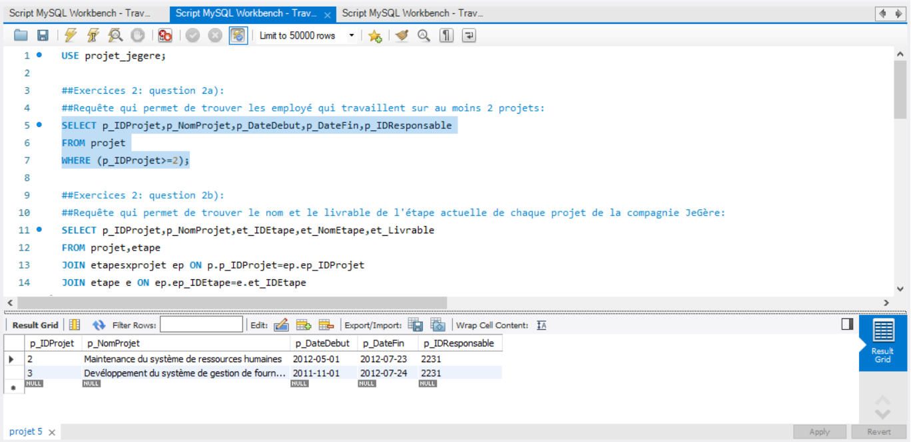

Figure 14 : résultat que donne la requête 2a) , montrant les employés ayant travaillé dans au moins 2 projets.

3.1.2. CREATION DE LA REQUÊTE 2B)
Dans le cas de la requête 2b), qui nous demande le nom et le livrable de l’étape actuelle de chaque projet de l’entreprise, on doit utiliser deux tables parmi les six disponibles dans la BD qui sont :

- Projet.
- Étape.
- ÉtapesxProjet.

L’utilisation de ces trois tables EN MÊME TEMPS permettront de trouver les étapes actuelles de chacun des trois projets existants de la compagnie JeGère, dans la nouvelle BD récemment créé. Cela impose la définition et l’inclusion de DEUX JOINTURES qui permettront de spécifier au langage SQL les trois tablles qu’il devra utiliser, afin de repérer l’information demandée (Projet, Étape et ÉtapesxProjet). Ces jointures sont les suivants :

p.IDProjet=ep.IDProjet
ep.IDÉtape=e.IDÉtape

Dans le langage SQL, on peut ajouter des jointures comme celles décrite ci-dessus avec l’instruction JOIN ON. Dans le cas de notre BD, on a ajouté les lignes de code SQL suivants :

- JOIN etapesxprojet ep ON p.p_IDProjet=ep.ep_IDProjet
- JOIN etape e ON ep.ep_IDEtape=e.et_IDEtape

Avec tous les éléments déjà abordés ci-dessus, on a créé les lignes de code SQL suivants, permettant de trouver et montrer, dans une vue, le nom et l’étape actuelle de chaque projet de l’entreprise :

##Exercices 2: question 2b):
##Requête qui permet de trouver le nom et le livrable de l'étape actuelle de chaque projet de la compagnie JeGère:
SELECT p_IDProjet,p_NomProjet,et_IDEtape,et_NomEtape,et_Livrable
FROM projet p,etape e
JOIN etapesxprojet ep ON p.p_IDProjet=ep.ep_IDProjet
JOIN etape e ON ep.ep_IDEtape=e.et_IDEtape
WHERE e.e_IDetape=(SELECT max(ep_IDEtape)
FROM etapesxprojet ep
WHERE p.p_IDProjet=ep.ep_IDProjet);

Cette requête possède BEAUCOUP de logique, et devrait trouver le nom de l’étape, le livrable, l’identifiant de la dernière étape de chaque projet, l’identifiant du projet associé à cette étape ainsi que le nom de ce projet.

Cependant, le langage SQL a provoqué toute sorte d’erreur de compilation, ce qui a empêché de créer la vue. L’auteur du présent document a pris une semaine au complet pour trouver la source de cette erreur, ainsi que une solution possible qui aiderait à l’éliminer.

Malgré tous les efforts déployés pour résoudre ce problème, l’auteur du présent document n’a pas réussi à trouver une solution à cette erreur de compilation de code SQL. Cependant, il a décidé de créer UNE AUTRE SOLUTION qui donnera comme résultat le nom de l’étape, le livrable, l’identifiant de la dernière étape de chaque projet, l’identifiant du projet associé à cette étape ainsi que le nom de ce projet.

C’est une requête alternative à celle qui se trouve plus haut dans le présent document. Cependant, cette requête DONNE LE MÊME RÉSULTAT ESPÉRÉ et demandé par la question 2b), le voici les lignes de code de cette requête alternative :

SELECT p_IDProjet,p_NomProjet,et_IDEtape,et_NomEtape,et_Livrable
FROM projet,etape
WHERE p_IDProjet=1 AND et_IDEtape=4 OR p_IDProjet=2 AND et_IDEtape=5 OR p_IDProjet=3 AND et_IDEtape=4;
Ces lignes de code SQL ci-dessus donnent comme résultat, la vue suivante :

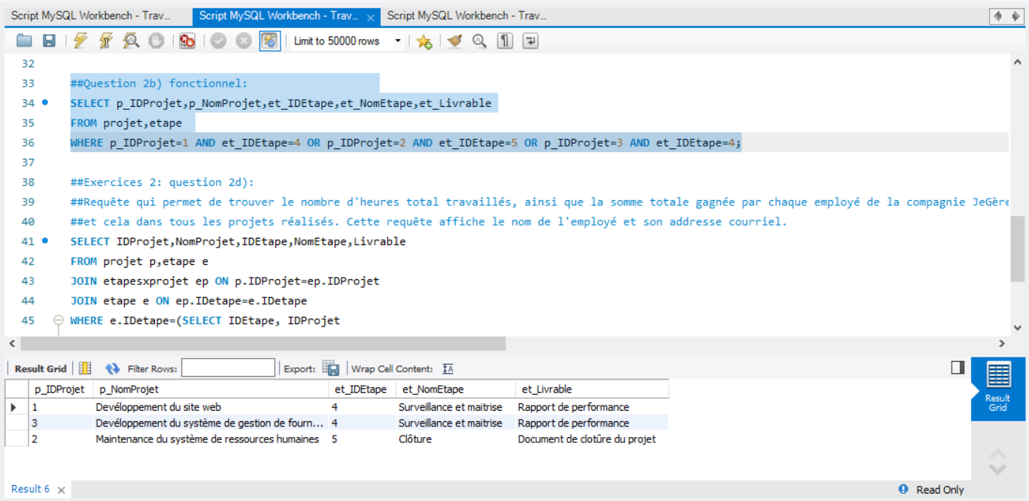
Figure 15 : schéma externe ou vue, montrant les étapes actuelles de chaque projet, son nom ainsi que d’autres informations

3.1.3. CREATION DE LA REQUÊTE 2C)
Dans le cas de la requête 2c), qui nous demande de vérifier que les étapes de chaque projet ont été faites entre les dates de début et de fin du projet, on doit simplement utiliser l’instruction IS NOT NULL du langage SQL, et cela pour les attributs DateDébut et DateFin.

De plus, on réalisera cette requête dans la table ÉtapexProjet, car c’est LA SEULE table qui contient les dates de début et les dates de fin de TOUS les projets dans lequel la compagnie JeGère travaille activement à présent.

L’instruction IS NOT NULL s’appliquera alors aux attributs DateDébut et DateFin de la manière suivante :

- WHERE DateDebut IS NOT NULL AND DateFin IS NOT NULL;

Avec tous les points déjà abordées ci-dessus, on procède à créer la requête permettant de montrer qu’un projet s’est terminé dans ses dates de début et de fin, telle que estipulés et définies dans la BD, le lignes de code permettant de montrer l’existence de tous les projets actuels de la compagnie jeGère sont les suivants :

##Exercices 2: question 2c):
##Requête qui permet de vérifier que les projets ont été réalisés dans les dates de début et de fin tel que définies dans l'exercice 1:
SELECT ep_IDProjet,ep_DateDebut,ep_DateFin
FROM etapesxprojet
WHERE ep_DateDebut IS NOT NULL AND ep_DateFin IS NOT NULL;

Cette requête donne comme résultat la vue suivante :

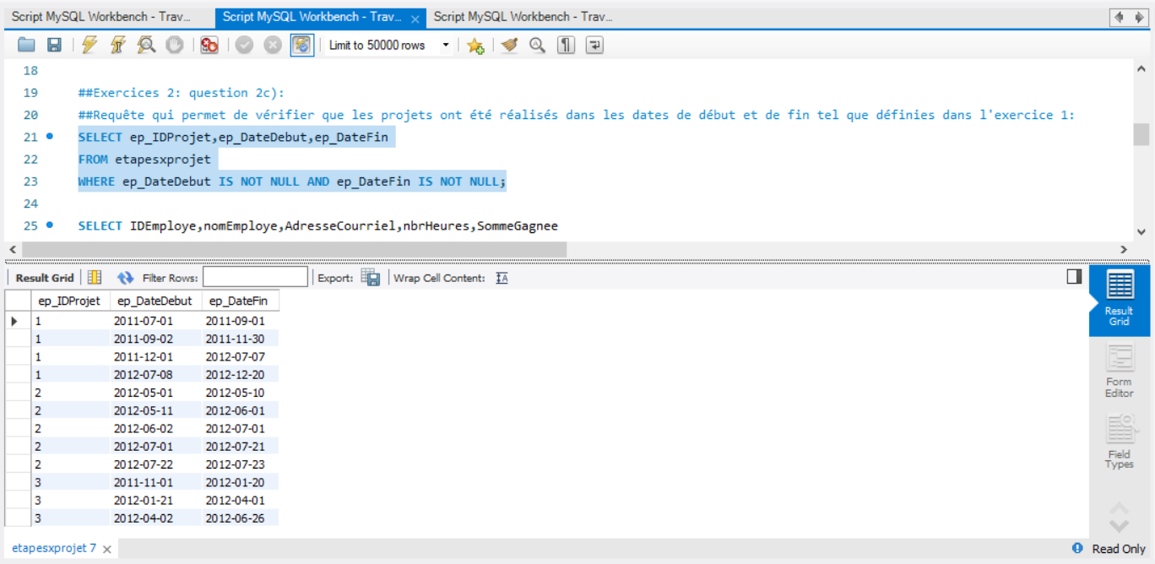

Figure 16 : schéma externe ou vou montrant l’existence de tous les projets qui ont une date de début et de fin déjà définie.

3.1.4. CREATION DE LA REQUÊTE 2D)
Dans le cas de la requête 2d), qui nous demande l’identifiant de chaque employé, son nom, son adresse courriel, le nombre d’heures travaillées, ainsi que la somme gangée (salaire), on doit utiliser deux tables parmi les six disponibles dans la BD qui sont :

- Employé.
- RessourcesProjet.
- Projet.

L’utilisation de ces trois tables EN MÊME TEMPS, permettront de trouver l’identifiant de chaque employé travaillant pour la compagnie JeGère, son nom, son adresse courriel, le nombre d’heures travaillées, ainsi que la somme gangée (salaire).

Cela impose la définition et l’inclusion de DEUX JOINTURES qui permettront de spécifier au langage SQL les trois tablles qu’il devra utiliser aller pour repérer l’information demandée (E,ployé,RessourcesProjet et Projet). Ces jointures sont les suivants :

e.IDEmployé=rp.IDEmployé
rp.IDProjet=p.IDProjet

Dans le langage SQL, on peut ajouter des jointures comme celles décrite ci-dessus avec l’instruction JOIN ON. Dans le cas de notre BD, on a ajouté les lignes de code SQL suivants :

- JOIN ressourcesprojet rp ON e.IDEmploye=rp.IDEmploye
- JOIN projet p ON rp.IDProjet=p.IDProjet

Avec tous les éléments déjà abordés ci-dessus, on a créé les lignes de code SQL suivants, permettant de trouver et montrer, dans une vue, le nom et l’étape actuelle de chaque projet de l’entreprise :

##Exercices 2: question 2d):
##Requête qui permet de trouver le nombre d'heures total travaillés, ainsi que la somme totale gagnée par chaque employé de la compagnie JeGère,
##et cela dans tous les projets réalisés. Cette requête affiche le nom de l'employé et son addresse courriel.
SELECT IDEmploye,nomEmploye,AdresseCourriel,nbrHeures,SommeGagnee
FROM employe e,ressourcesprojet rp
JOIN ressourcesprojet rp ON e.IDEmploye=rp.IDEmploye
JOIN projet p ON rp.IDProjet=p.IDProjet
WHERE p.IDProjet=(SELECT sum(nbrHeures*prixHeure)
FROM ressourcesprojet rp
WHERE e.IDEmploye=rp.IDEmploye);

Cette requête possède BEAUCOUP de logique, et devrait trouver l’identifiant de chaque employé, son nom, son adresse courriel, le nombre d’heures travaillées, ainsi que la somme gangée (salaire) de chaque employé de la compagnie JeGère.

Cependant, le langage SQL a provoqué toute sorte d’erreur de compilation, ce qui a empêché de créer la vue. L’auteur du présent document a pris une semaine au complet pour trouver la source de cette erreur, ainsi que une solution possible qui aiderait à l’éliminer. Malgré tous les efforts déployés pour résoudre ce problème, l’auteur du présent document n’a pas réussi à trouver une solution à cette erreur de compilation de code SQL, et cela dans les délais prévus pour le résoudre.

De plus, la contrainte du nombre de cours supplémentaires au cours INF 1250, qui sont 3, ainsi que le temps restraint pour consacrer à ces 3 cours supplémentaires lui ont empêché de trouver une solution à cet erreur de compilation dans les délais prévus AVANT la date limite de dépôt du présent document, par manque de temps et des horaies très étroits, l’auteur du présent document s’est limité à simplement expliquer sa méthode de création de cette requête, ainsi que fournir une explication sur les jointures qui permettent aux SGBD tel que MySQL de trouver n’importe quelle information se trouvant dans n’importe quele table, ainsi que l’instruction qui permet de créer ces jointures.

4. Énoncé de la question #3
Maintenant que la BD de la compagnie JeGère , appelée projet_jeger est créée, et que des requêtes ont été réalisées avec succes, on procédera à réaliser la mise à jour de notre nouvelle BD, en utilisant le logiciel MySQL. Avec le logiciel déjà nommée, on va modifier le contenu des six tables de la nouvelle BD projet_jegere. Dans le cadre du présent travail noté #2, on nous a demandé de créer les mises à jour suivantes :

3a) Le responsable du projet a changé et il est maintenant madame St-Jerôme.

3b) L’étape 3 vient de finir, donc l’étape 4 a été ajoutée au projet.

3c) Le taux horaire de madame St-Jerôme a augmenté de 12$.

3d) Donner le nombre d’heures total travaillés et la somme totale gagnée par employé dans tous les projets, en incluant le nom de l’employé et l’adresseCourriel. (Résultat attendu : idemploye, nomEmploye, adresseCourriel, nbrHeures, somme gagnée).

On doit exécuter les scripts SQL et inclure la réponse que donne le SGBD MySQL.

4.1 Développement de la solution à l’exercice #3
Afin de devélopper la solution à chacune des quatre questions définies à la section 4, il faut adopter des assomptions, c-à-d, assumer BEAUCOUP D’INFORMATIONS, car l’énoncé de chacune des quatre questions de l’exercice 3 ne sont pas claires du tout.

En ce qui a trait la question numéro 3a), on va assumer que monsieur Martin Rey, qui est le responsable du projet numéro 1, sera remplacé par adame Marie St-Jerôme, qui deviendra la nouvelle responsable du projet numéro 1.

En ce qui a trait la question 3b), la stratégie pour ajouter une nouvelle étape, la numéro 4, la question ne précise PAS de quel projet s’ajit-il. Dans le cas de cette question, on va asumer que c’est le projet numéro 3 qui aura cette nouvelle étape car c’est LE SEUL projet qui a actuellemtn 3 étapes, les autres ayant 4 et 5 respectivement.

En ce qui a trait la question 3c), on va assumer en premier que monsieur Martin, qui au début, était le responsable du projet numéro 1 ET qui travaillait activement au projet numéro 3, MAINTENANT il ne travaille PLUS dans le projet 1, pour se consacrer au complet dans le projet numéro 3, pour l’instant.

Afin de lui donner un sens logique à cette assumtion, on va assumer que monsieur Martin Rey, dans le futur le plus immédiat, monsieur Rey sera assigné au tout nouveau projet numéro 4 qui s’en vient très bientôt. Cela veut dire que l’attribut IDEmployé, pour le projet numéro 1, sera aussi changé, car on vient de changer de responsable de projet pour ce projet. Cette mise à jour sera effectué pour la question 3c).

Finalement, pour la question 3d), on va simplement éliminer AU COMPLET le projet 2, ainsi que toute information par rapport à ce projet dans TOUTES les tables où le projet 2 apparaît dans la BD, ce tables sont :

- Projet.
- RessourcesProjet.
- ÉtapesxProjet.

Pour chacune des quatre mises à jour, on va montrer les tables concernées par ces mises à jour AVANT et APRÈS la mise à jour en question.

4.1.1. CREATION DE LA MISE A JOUR 3A)
Ayant définie l’assumption adoptée pour devélopper la mise à jour demandée par la question 2a), on passe maintenant à l’étape de conception et devéloppement de la solution à la question 3a).

La solution pour changer de responsable de projet, pour le projet numéro 1, est juste identifier l’attibut IDEmployé de monsieur Martin Rey et de la changer par l’attribut IDEmployé de madame Marie St-Jerôme, afin qu’elle devienne la responsable, c-à-d, que madame St-Jerôme deviendra la responsable du projet nbuméro 1, dont son ID Employé sera affiché dans l’attribut IDResponsable de la table projet.

Une fois déterminé la solution, maintenant on la traduit en code SQL. Le voici les lignes de code SQL qui permettent de remplacer monsieur Martin Rey par madame Marie St-Jerôme, étant elle la nouvelle responsable du projet numéro 1 :

##Question 3a):
UPDATE projet
SET p_IDResponsable=1212
WHERE p_IDResponsable=1876;

Cependant, afin de montrer le changement effectué par cette mise àjour ci-haut, on montre la table projet AVANT cette mise à jour. La figure suivante montre la table projet AVANT cette mise à jour :

Le voici la table projet avant la mise à jour 3a) :

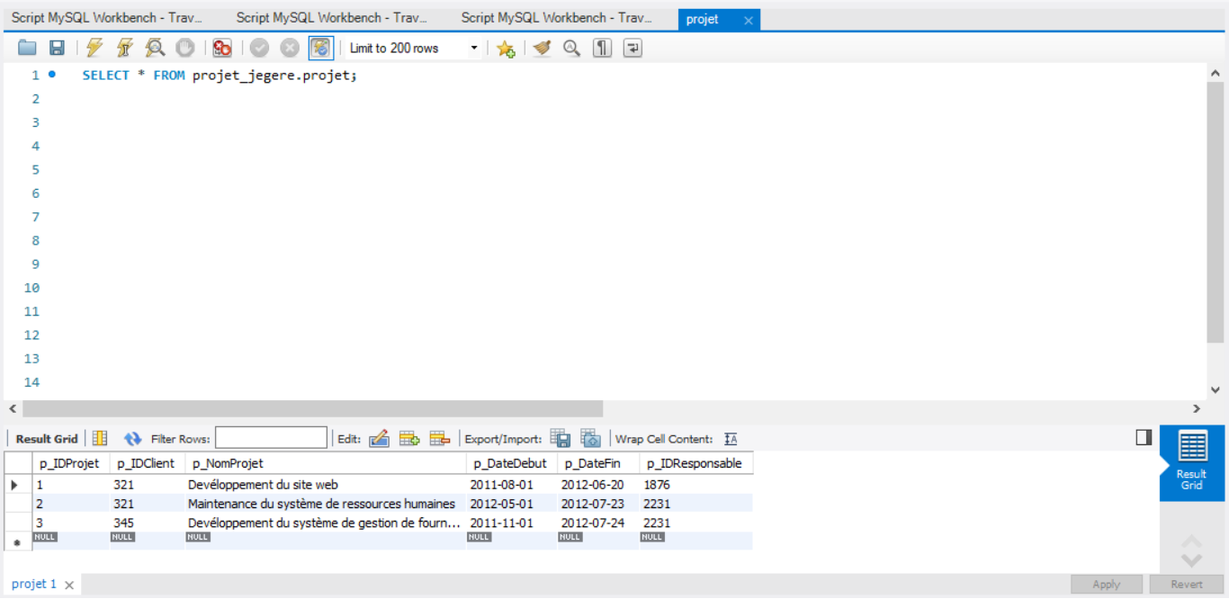

Figure 17 : table projet AVANT la mise à jour 3a).

Le voici maintenant la table projet APRÈS la mise à jour 3a) :

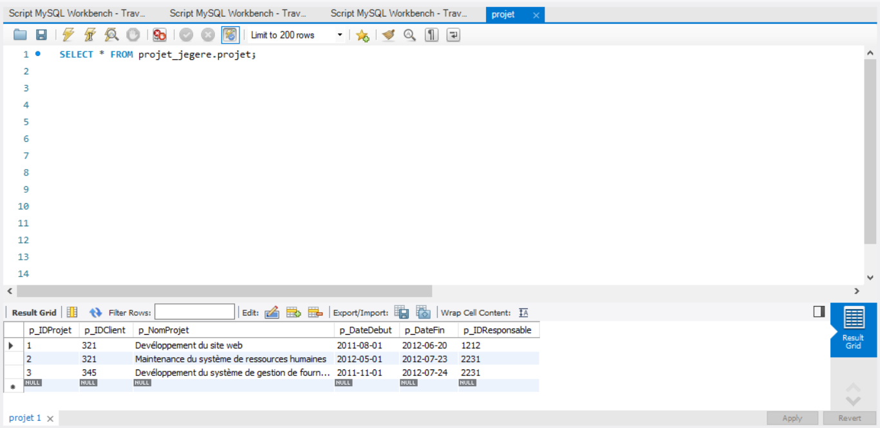

Figure 17 : table projet APRÈS la mise à jour 3a).

4.2.1. CREATION DE LA MISE A JOUR 3B)
Avant même de Avant même de procéder à développer la solution à la question 3b), on doit adopter une stratégie de devéloppement qui sera efficace pour réaliser la mise à jour demandée par la question 3b). Une fois définie et décrit les assomptions prises pour devélopper la solution à cette question 3b), on passe maintenant à l’étape de conception et devéloppement de la solution à cette question 3b).

La solution pour ajouter l’information que l’étape 3 du projet 3 est finie, et qu’on est maintenant à l’étape 4 dans ce projet, est juste réaliser les deux étapes suivantes :

1.- Il faut insérer une nouvelle ligne à la table ÉtapesxProjet. Ajouter les données suivantes, de manière aléatoire, afin d’éviter toute erreur associée aux contraintes de valeur nulle que MySQL impose à la nouvelle BD :

- (3,3,"2012-05-02","2012-09-26");

2.- On fait la mise à jour à l’attribut IDÉtape, qui vaut 3, et on met la valeur 4 à la place de la valeur 3. Ensuite, on change les dates qui apparaissent ci-dessus pour les dates suivantes :

"2012-12-02","2013-12-18"

Une fois déterminé la solution, maintenant on la traduit en code SQL. Le voici les lignes de code SQL qui permettent d’ajouter une nouvelle ligne à la table ÉtapesxProjet, afin de montrer que le projet 3 est passé de l’étape 3 à l’étape 4, sont les suivantes :

##Question 3b):
##Ajout de la nouvelle ligne (tuple) à la table etapesxprojet:
INSERT INTO etapesxprojet(ep_IDEtape,ep_IDProjet,ep_DateDebut,ep_DateFin) VALUES
(3,3,"2012-05-02","2012-09-26");

##Mise à jour de la nouvelle ligne recémment insérée dans la table etapesxprojet
UPDATE etapesxprojet
SET ep_IDEtape=4,ep_DateDebut="2012-12-02",ep_DateFin="2013-12-18"
WHERE ep_IDEtape=3 AND ep_DateDebut="2012-05-02" AND ep_DateFin="2012-09-26";
Cependant, afin de montrer le changement effectué par cette mise àjour ci-haut, on montre la table projet AVANT cette mise à jour. La figure suivante montre la table projet AVANT cette mise à jour :

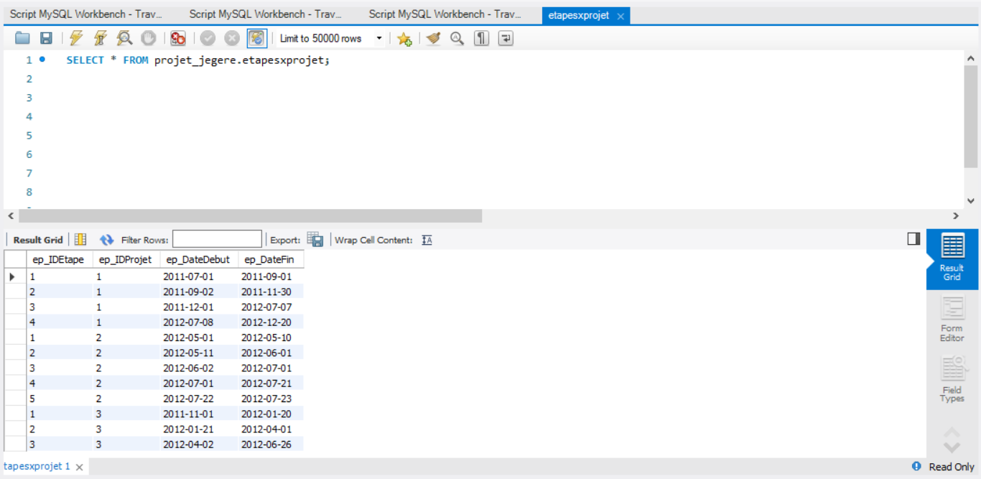

Figure 18 : table étapesxprojet AVANT la mise à jour 3a).

Le voici maintenant la table étapesxprojet APRÈS la mise à jour 3b) :

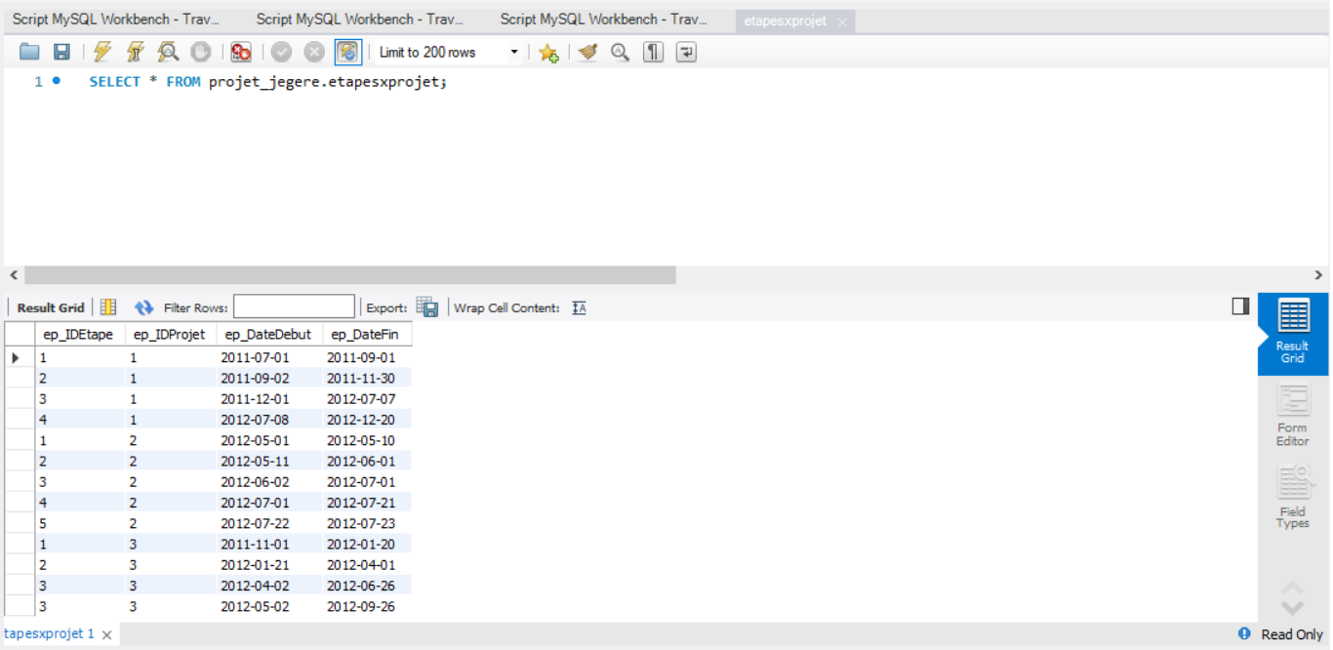

Figure 19 : table étapesxprojet APRÈS la mise à jour 3b), première modification.
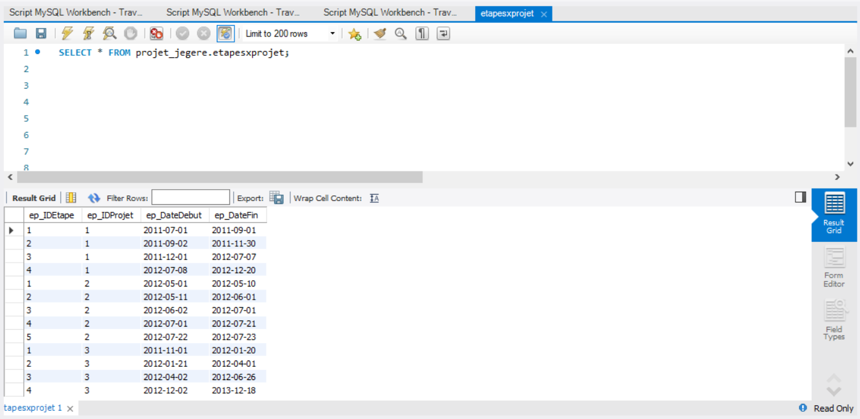

Figure 20 : table étapesxprojet APRÈS la mise à jour 3b), deuxière modification.

4.3.1. CREATION DE LA MISE A JOUR 3C)
Avant même de Avant même de procéder à développer la solution à la question 3c), on doit adopter une stratégie de devéloppement qui sera efficace pour réaliser la mise à jour demandée par la question 3c). Une fois définie et décrit les assomptions prises pour devélopper la solution à cette question 3c), on passe maintenant à l’étape de conception et devéloppement de la solution à cette question 3c).

La solution pour ajouter l’information que madame Marie St-Jerôme gagne maintenant 12$ de plus, c-à-d, que son taux horaire a augmenté de 12$, il faut ajouter, dans la clause SET la ligne suivante :

- PrixHeure=PrixHeure+12;

Une fois déterminé la solution, maintenant on la traduit en code SQL. Le voici les lignes de code SQL qui permettent de changer le taux horaire de madame St-Jerôme, de 35$ à 47$, sont les suivantes :

##Madame Marie St-Jeromê a bien gagné une majoration de son salaire de 12$ :
UPDATE ressourcesprojet
SET rp_PrixHeure=rp_PrixHeure+12
WHERE rp_IDEmploye=1212 AND rp_PrixHeure=35;

Cependant, on s’est aperçu que monsieur Martin Rey apparait ENCORE comme un employé qui travaille ENCORE dans le projet numéro 1, alors que ce n’est PLUS VRAI cette information. Alors il faut prendre les lignes de code de la question 3a), pour faire cette mise à jour 3a), ainsi que changer le nom de la table, car cette fois-ci on va faire le changement dans la table RessourcesProjet. Les voici les lignes de code SQL qui permettent de rendre actualisé l’attribut IDEmployé de la première ligne de la table RessourcesProjet :

##Question 3c) :
##Martin Rey ne travaille plus dans le projet 1, il travaille présentémment au projet 3, et il sera très bientôt assigné au projet 4 :
UPDATE ressourcesprojet
SET rp_IDEmploye=1212
WHERE rp_IDEmploye=1876 AND rp_IDProjet=1;

Cependant, afin de montrer le changement effectué par cette mise àjour ci-haut, on montre la table ressourcesprojet AVANT cette mise à jour. La figure suivante montre la table ressourcesprojet AVANT cette mise à jour :

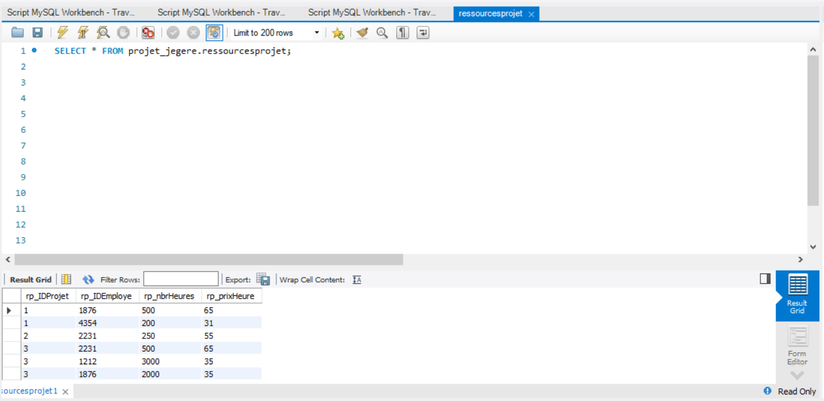

Figure 21 : table ressourcesprojet AVANT la mise à jour 3c).

Le voici maintenant la table ressourcesprojet APRÈS la mise à jour 3c) :

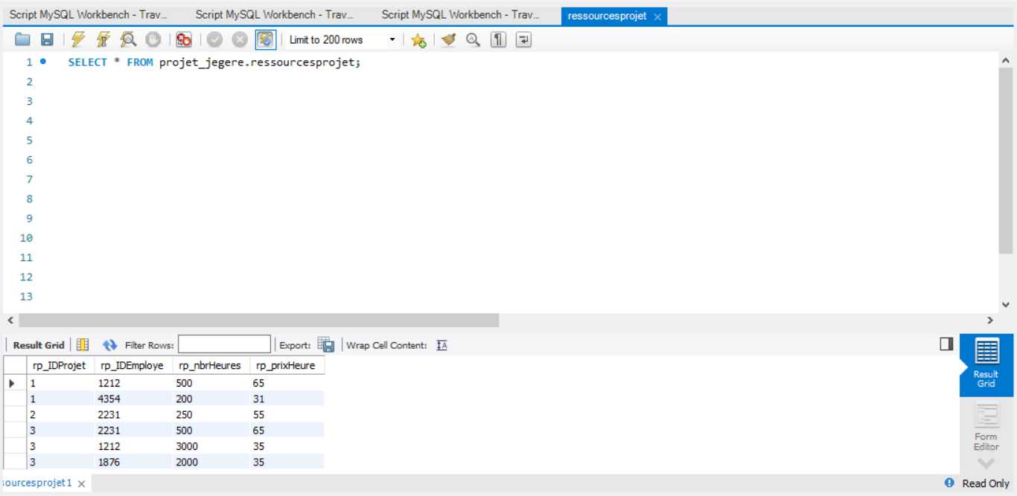

Figure 22 : table ressourcesprojet APRÈS la mise à jour 3c), modification 1.

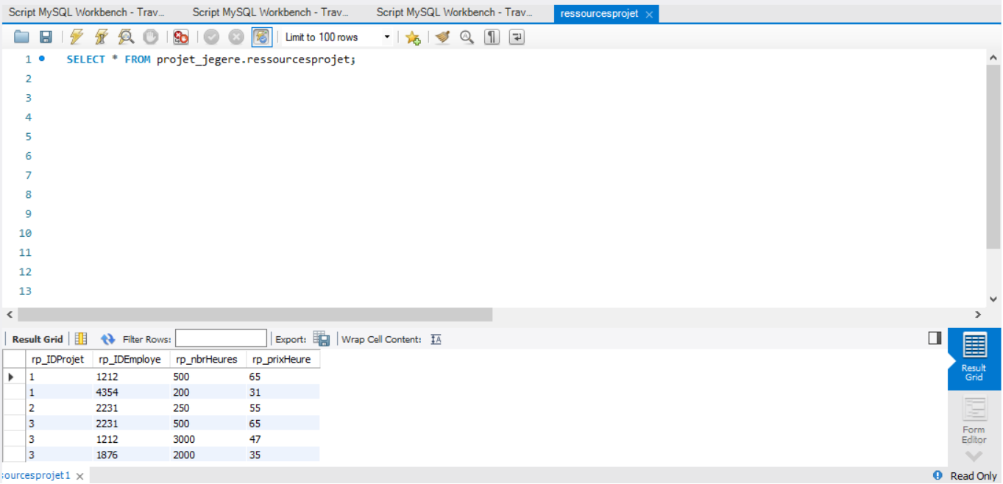

Figure 23 : table ressourcesprojet APRÈS la mise à jour 3c), modification 2.

4.4.1. CREATION DE LA MISE A JOUR 3D)
Avant même de Avant même de procéder à développer la solution à la question 3D), on doit adopter une stratégie de devéloppement qui sera efficace pour réaliser la mise à jour demandée par la question 3D). Une fois définie et décrit les assomptions prises pour devélopper la solution à cette question 3D), on passe maintenant à l’étape de conception et devéloppement de la solution à cette question 3D).

La solution pour éliminer TOUTE donnée et information en régard au projet numéro 2, on doit éliminer TOUS les tuples associés à ce projet, et cela dans les tables suivantes :

- Projet.
- RessourcesProjet
- ÉtapesxProjet.

Une fois déterminé la solution, maintenant on la traduit en code SQL. Le voici les lignes de code SQL qui permettent d’éliminer TOUTE donnée et information en régard au projet numéro 2, qu a déjà terminé, sont les suivantes :

##Question 3d):
##Élimination de tous les tuples associés au projet 2 (IdProjet=2):
##L'élimination de ce projet dans la BD passe par l'élimination de l'attribut IDProjet égal à 2.

##Dans la table projet
DELETE FROM projet
WHERE p_IDProjet=2;

##Dans la table ressourcesprojet:
DELETE FROM ressourcesprojet
WHERE rp_IDProjet=2;

##Dans la table etapesxprojet
DELETE FROM etapesxprojet
WHERE ep_IDProjet=2;

Cependant, afin de montrer le changement effectué par cette mise àjour ci-haut, on montre les tables projet, ressourcesprojet et étapesxprojet AVANT cette mise à jour. La figure suivante montre ces trois tables AVANT cette mise à jour :

Figure 24 : table projet AVANT la mise à jour 3d)

Figure 25 : table ressourcesprojet AVANT la mise à jour 3d)

Figure 26 : table étapesxprojet AVANT la mise à jour 3d)

Le voici maintenant les trois tables APRÈS la mise à jour 3d) :

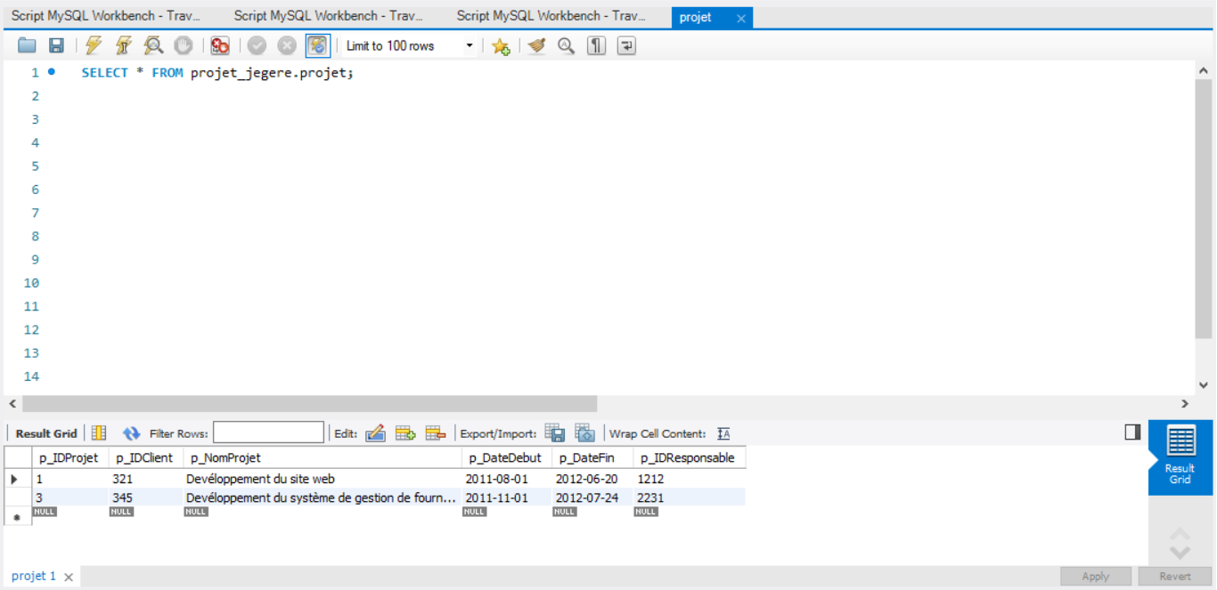

Figure 27 : table projet APRÈS la mise à jour 3d)

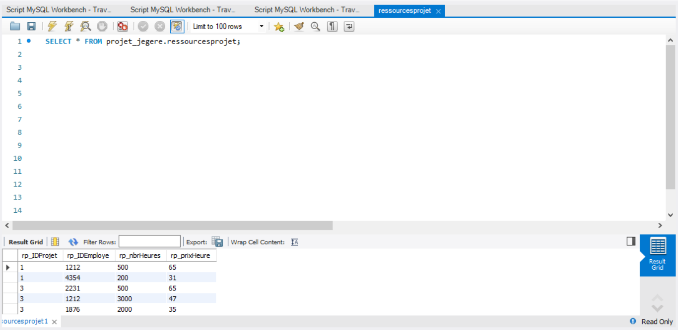
Figure 28 : table ressourcesprojet APRÈS la mise à jour 3d)

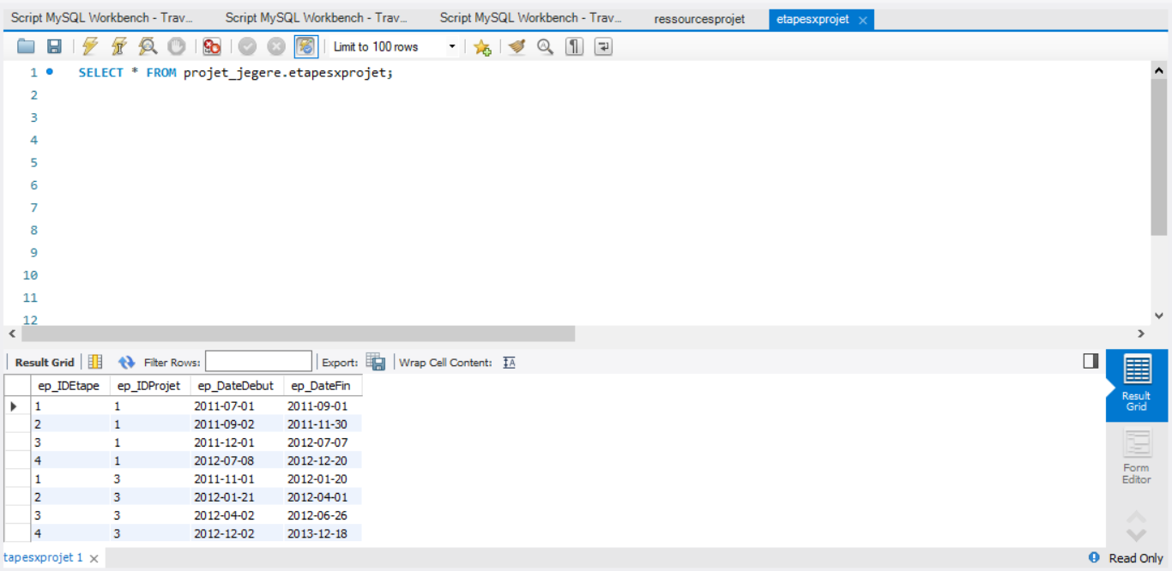
Figure 29 : table étapesxprojet APRÈS la mise à jour 3d)

